Jack et Will parviennent à la grotte alors que les pirates viennent de se rendre compte que le sang d’Elisabeth ne permet pas de les délivrer de la malédiction. Jack est fait prisonnier par l’équipage de Barbossa afin de faire diversion et de permettre ainsi à Will de délivrer la jeune femme.
Will et Elisabeth s’échappent et rejoignent l’Intercepteur…

ACTIVITE 1 : Reconnaître un terme, un rang d’une suite.

Afin d’échapper aux hommes de Barbossa qui les ont pris en chasse, l’équipage de l’Intercepteur décide de se débarrasser de tout ce qui peut être jeté à la mer afin de gagner de la vitesse. 5 hommes décident alors de jeter les boulets de canon à la mer.
Les boulets sont disposés en pyramide comme indiqué ci-dessous.

Vue de profil | - Exemple 1 : On s’intéresse à la pyramide vue de profil.  - Sur quel rang de la pyramide se trouve le boulet que l’homme va jeter en premier ? Justifier.  Le rang du dessus sera le premier rang car sinon tout s’écroule.  - On nomme « u₁ » le nombre de boulets situé sur le premier rang. On peut donc écrire u₁ = 1 . « u₁ » est la valeur du 1° terme de la suite numérique.  - Compléter la suite de nombres de boulets correspondant à chaque rang sur le dessin ci-contre :
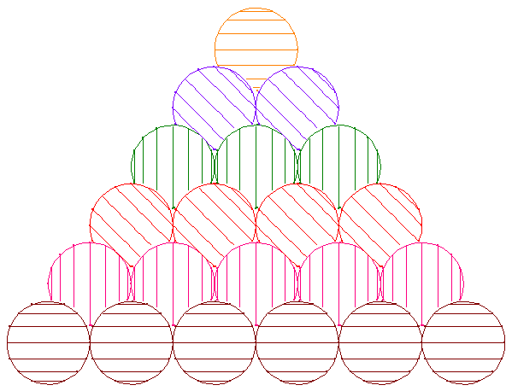
- Combien de termes de cette suite sont connus ? 6
- Quel est le rang du dernier terme connu ? n = 6
- Comment se nomme le terme suivant ? u₇
- Donner la valeur de ce terme suivant. u₇ = 7

Vue en perspective | - Exemple 2 : On s’intéresse à la pyramide vue en perspective:  - On nomme « u₁ » le nombre de boulets situé sur le premier rang. On peut donc écrire u₁ = 1 .  - Déterminer « u₂ » la valeur du 2° terme de la suite numérique.  - Compléter la suite de nombres de boulets correspondant à chaque rang sur le dessin :  - Comment peut-on trouver la valeur d’un terme si on connaît son rang ?  En élevant le rang au carré  - Compléter la définition à l’aide des mots « rang », « terme », « valeur »  - Une suite numérique est définie par plusieurs termes.  - Le rang de chaque terme ne peut être qu’un nombre entier.  - Le 1er terme se nomme u₁, le 2ème se nomme u₁, le 9ème se nomme u₉  - De façon générale le n^{ème} terme se nomme u_{n}  - On peut calculer la valeur de chaque terme u_{n}.  On peut écrire alors u_{n} = k. « k » est un nombre réel.  Pour la suite des nombres de boulets de chaque rang :  « u₆ » est le 6ème terme de la suite.  « u₆ » est le terme de rang 6  « u₆ » a pour valeur 36 . On peut écrire u₆ = 36
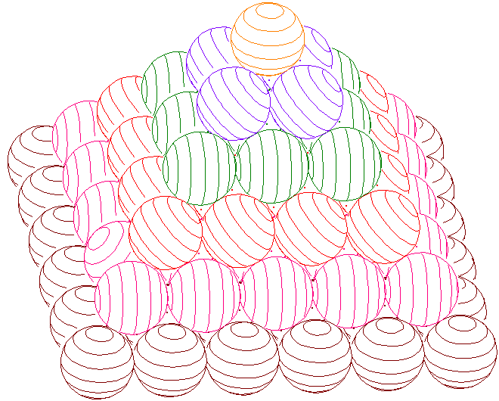
Vue de dessus
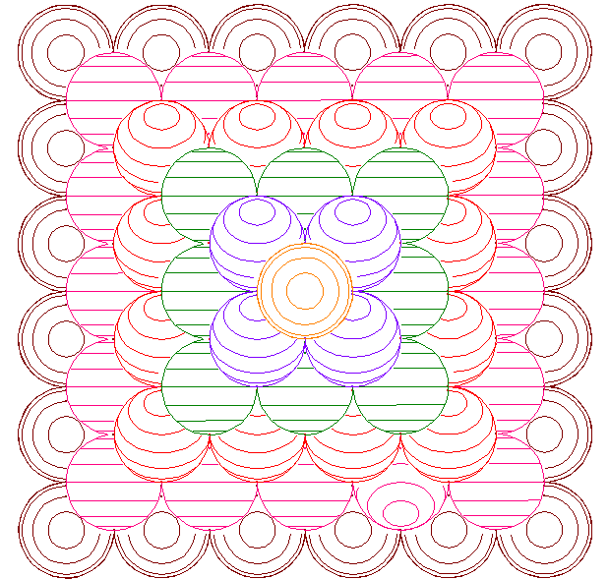

- Calculer en détaillant chaque fois
- u₁₀ = 10² = 100 on calcule le terme de rang 10.
- u₁₀ ₊ ₁ = u₁₁ = 11² = 121 on calcule le terme de rang 11.
- u₁₀ + 1 = 10² + 1 = 101 on calcule le terme de rang 10.
- u₁₀ ₋ ₂ = u₈ = 8² = 64 on calcule le terme de rang 8.
- u₁₀ – 2 = 10² - 2 = 98 on calcule le terme de rang 10.

ACTIVITE 2 : Somme des termes d’une suite.

Afin de ne pas écraser le pont du navire avec un poids trop important, chaque pyramide ne doit pas dépasser un masse totale de 2 tonnes. On veut savoir combien de rangs de boulets une pyramide peut compter.
Les boulets sont des sphères de diamètre de 15,6 cm. Ils sont en fer de masse volumique ρ = 7 600 kg/m³.

- Calculer, en kg, la masse d’un boulet. Arrondir à l’unité.
Volume du boulet : V = ∏ r³ ⇒ V = x∏ x 7,8³ ⇒ V = 1 987,8 cm³.
Masse du boulet : m = V x ρ ⇒ V = 1 987,8 x 10⁻⁶ x 7 600 ⇒ m ≈ 15 kg

- Ecrire la suite numérique correspondant à la masse totale de chacun des rangs de la pyramide.

- Pour savoir combien de rangs il est possible d’empiler, on doit calculer la somme des masses de plusieurs rangs. Ainsi :
  - Pour le premier rang : S₁ = m₁ = 15
  - Pour le seconde rang : S₂ = m₁ + m₂ = 15 + 60 = 75
  - Pour le troisième rang : S₃ = m₁ + m₂ + m₃ = 15 + 60 +135 = 210
  - Pour le quatrième rang : S₄ = 450
  - Pour le cinquième rang : S₅ = 825
  - Pour le sixième rang : S₆ = 1 365
  - Pour le septième rang : S₇ = 2 100
  - Pour le huitième rang : S₈ = 3 000
  - Pour le neuvième rang : S₉ = 4 275

- Combien de rangs doit-on empiler au maximum pour ne pas dépasser la charge maximale ? Expliquer.
Pas plus de 6 rangs car avec 7 rangs, la masse de la pyramide atteint 2 100 kg.

